PayPal決済リンクの作り方説明書

- PayPalビジネスアカウントにログインします。

- 上部メニューから「ツール」->「すべてのツール」と進みます。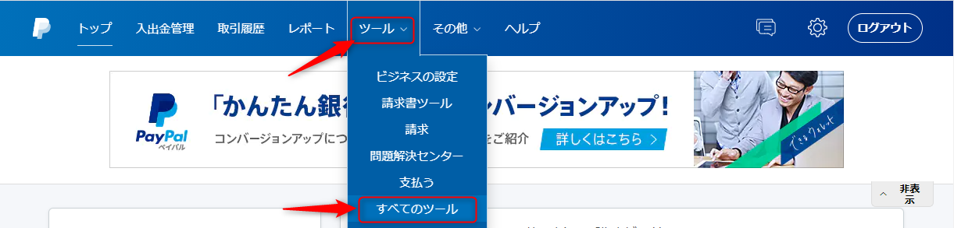

- 「決済ボタン」の項目の「開く」を押します。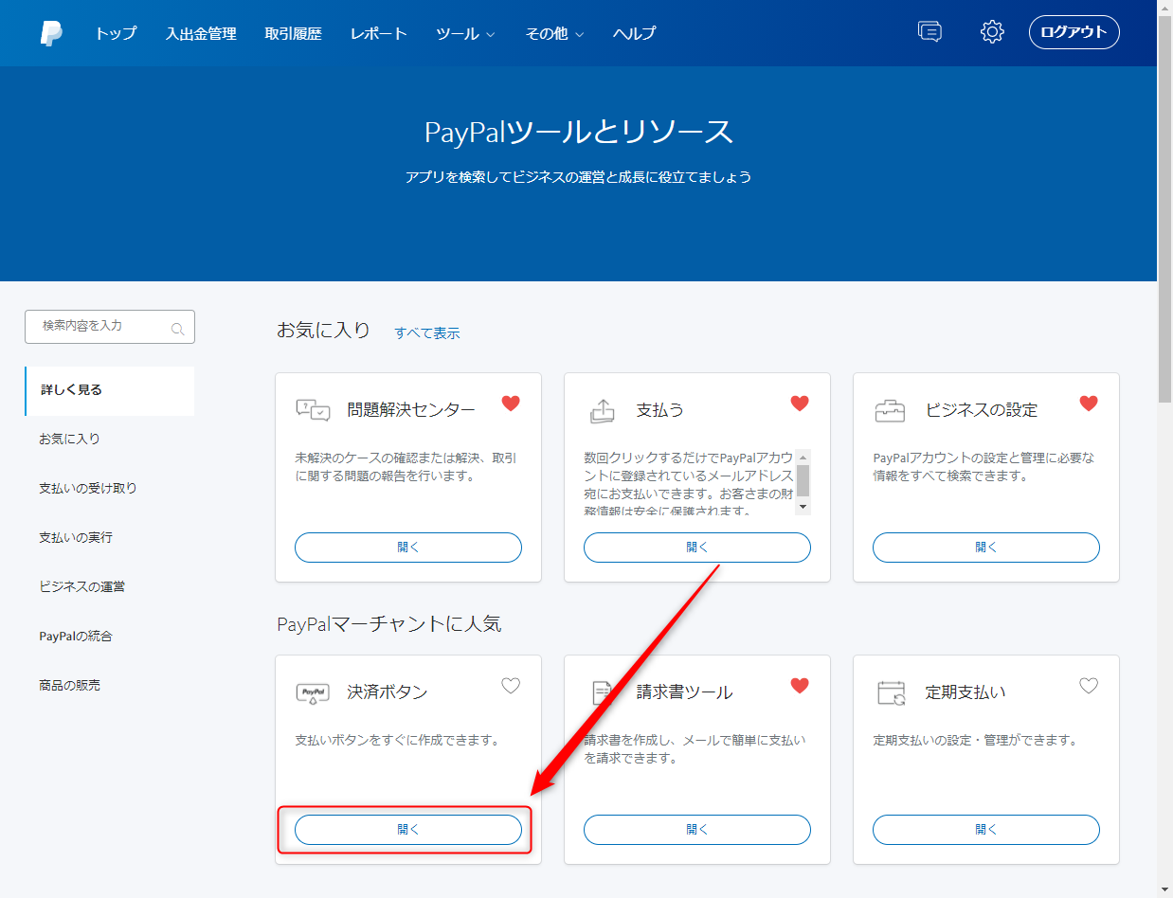

- 「今すぐ購入」または「購読する」を選択します。買い切りの場合は「今すぐ購入」、サブスクリプションで定期的に自動決済する場合は「購読する」を選択します。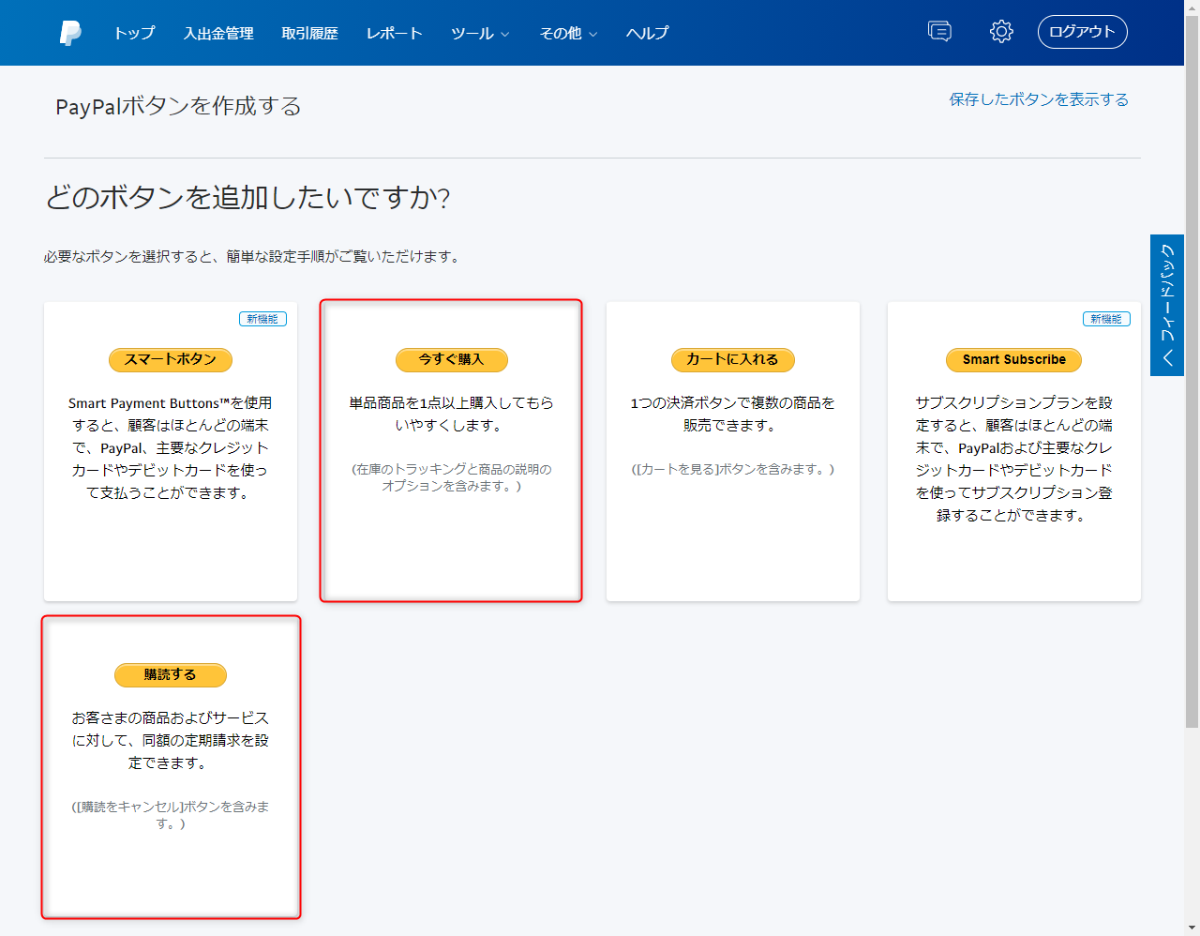

- 商品名と価格を入力し、「ステップ３をクリックします。」

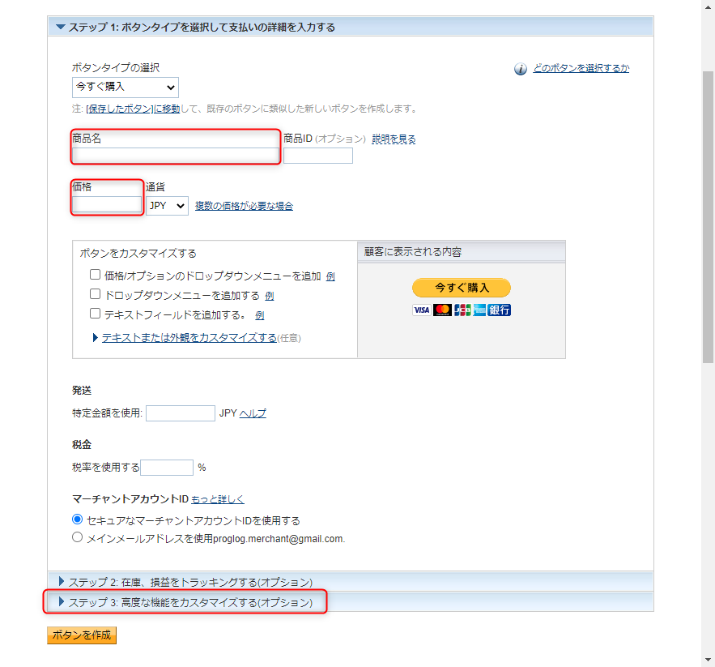

- 「高度な変数を追加する」にチェックを入れ、PayPal連携の設定が完了した通知に書いてある「IPN通知の変数」を「高度な変数を追加する」に記入し、「ボタンを作
成」をクリックします。

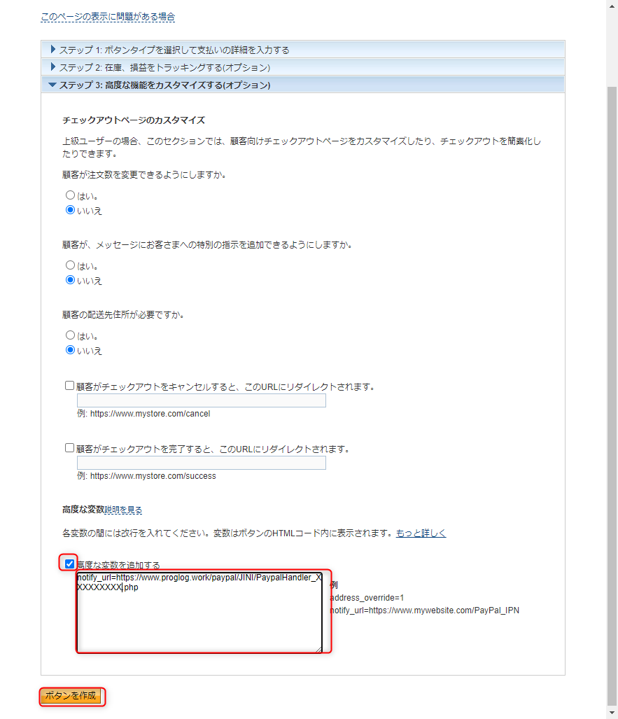

- 「ウェブサイト」に出力されたHTMLをウェブサイトに貼り付けるか「メールアドレス」に出力されたURLを購入者にお知らせしてください。